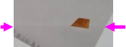

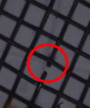

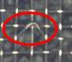



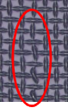
欠点一覧表(内容説明

经 线 方

纬线方向

记号 | 种类 (名称) | 内容
CW | 纬线交换处 | 纬线交换处看起来像一根线。这个欠点的话基本上开口大小是不变的
KI | 突起 | 纬线突起
DO | 纬线中断 | 纬线在中途断掉
DS | 两根纬线 | 在同一处织了两条纬线
CS | 纬线间距太紧凑 | 纬线间距太紧凑，超过公差范围
WS | 纬线间距太大 | 纬线间距太大，超过公差范围
P/H | 细孔 | 经线断掉或者是经线有一两处没有织进去而造成的细孔
BW | 经线有断处 | 经线有断处
LW | 经线松弛 | 经线有的部分有松弛
OT | 其他欠点 | 上诉以外的其他欠点

CW (纬线交换处)

DS(两根纬线)

CS(纬线间距太紧凑)

P/H(细孔)

DO(纬线中断)
KI (突起)

WS(纬线间距太大)

BW(经线有断处)
LW(经线松弛)

